江苏省仪征中学2024—2025学年度第二学期高二数学学科导学案

6.1.3 共面向量定理

研制人：臧慧林 审核人：鲁媛媛

班级： 姓名： 学号： 授课日期： .

本课在课程标准中的表述：①经历由平面向量推广到空间向量的过程，了解空间向量的概念；②经历由平面向量的运算及其法则推广到空间向量的过程。
一、学习目标：
1.了解共面向量的概念.
2.理解空间共面向量定理，会证明直线与平面平行.
3.理解空间向量共面的充要条件，会证明空间四点共面．
二、课前自学
1. 共面向量的定义
一般地，___________________________的向量叫共面向量；
理解：若$\vec{a},\vec{b}$为不共线且同在平面$α$内，则$\vec{p}$与$\vec{a},\vec{b}$共面的意义是___________或_____________

2.共面向量的判定
平面向量中，向量$\vec{b}$与非零向量$\vec{a}$共线的充要条件是$\vec{b}=λ\vec{a}$，类比到空间向量，即有：
共面向量定理:

这就是说，向量$\vec{p}$可以由不共线的两个向量$\vec{a},\vec{b}$线性表示。

三、问题探究
例1.如图，已知矩形ABCD和矩形ADEF所在平面互相垂直，点M,N分别在对角线BD,AE上，且$\text{BM}=\frac{1}{3}\text{BD},\text{AN}=\frac{1}{3}\text{AE}$. 求证：MN//平面CDE.
A
B
C
D
E
F
N
M

例2. 设空间任意一点O和不共线的三点A、B、C，若点P满足向量关系$\vec{\text{OP}}=x\vec{\text{OA}}+y\vec{\text{OB}}+z\vec{\text{OC}}$（其中x+y+z=1） 试问：P、A、B、C四点是否共面？

例3.已知E，F，G，H分别是空间四边形ABCD的边AB，BC，CD，DA的中点，
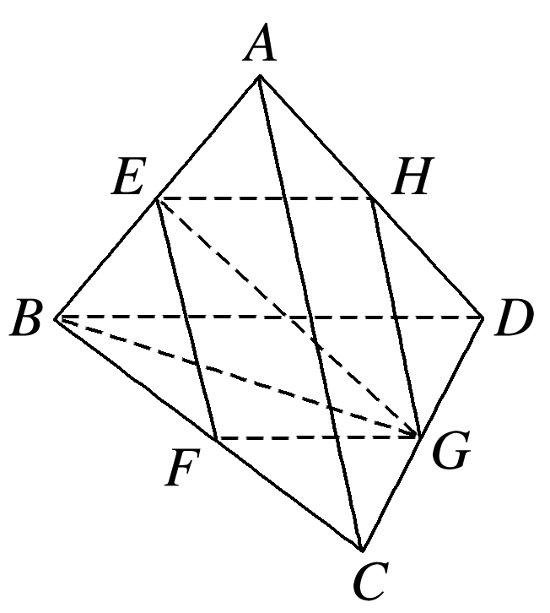
试用向量法证明：(1)E，F，G，H四点共面．(2)BD∥平面EFGH.

四、反馈练习
课本14页练习1－5

五、课堂小结

